Téma: Veľkonočné zvyky- popis postupu pri výrobe veľkonočnej ozdoby (veniec na dvere)
Pomôcky: kartón, kružidlo, ceruzka, výkresy, obojstranná lepiaca páska, lepidlo, nožnice, tavná pištoľ, farbičky, fixy, voskovky, ozdobná lepiaca páska, stuha, špagát
Postup: Na začiatku si pripravíme všetky potrebné pomôcky. Pomocou kružidla alebo taniera či predmetu v tvare kruhu si ich na karón obkreslíme. Na výkes si nakreslíme maketu vajíčka, ktorú si aj vystrihneme. Podľa toho aký veľký máme náš kruh z kartónu tak toľko vajíčok si podľa predlohy obkreslíme a všetky si vystrihneme. Násladne si ľubovoľne každú jednu maketu vajíčka vyfarbíme, dotvoríme. Fantázii sa medze nekladú! Potom si ich rozložíme na kruh aby sme vedeli ako ich budeme lepiť. Môžeme použiť buď obosjtrannú lepiacu pásku, lepidlo alebo tavnú pištoľ závisí od toho, čo doma nájdeme. Na každé jedno vyfarbené vajíčko dáme kúsok lepiacej pásky alebo lepidla do stredu pričom okraj necháme voľný aby sme ich mohli ukladať pod seba jedno na druhé. Na záver si náš veniec môžeme dotvoriť stuhou, z ktorej vytvoríme mašľu a prilepíme tavnou pištoľou. Zo zadnej strany spravíme zo špagátu malé uško prostredníctvom ktorého si veniec zavesíme na dvere.
Dotvorenia milé deti!

Foto postup:
Obrázok 1
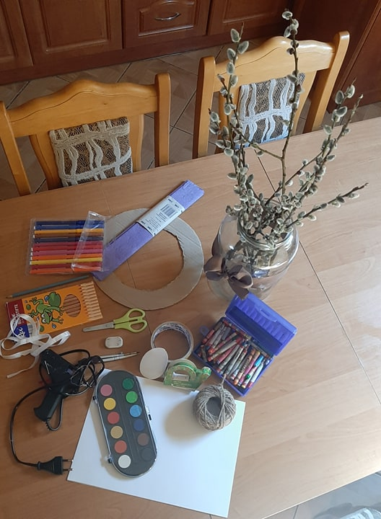

Obrázok 2
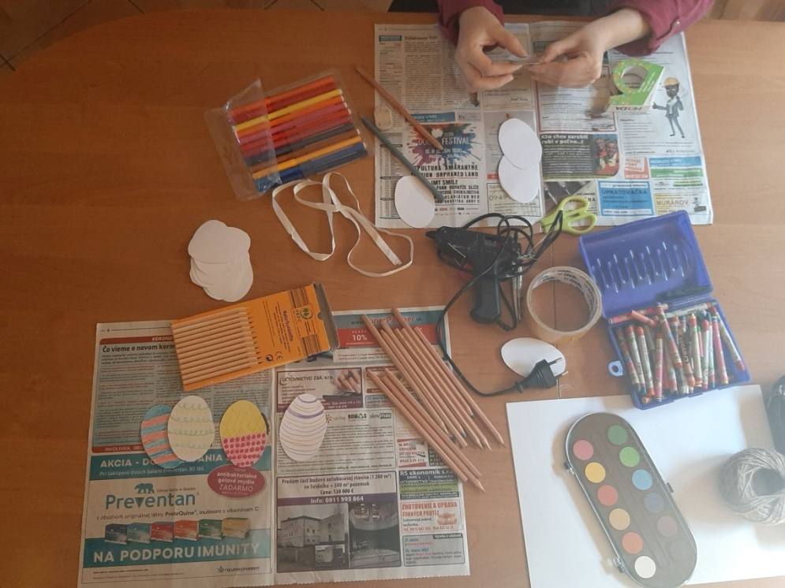
Obrázok 3
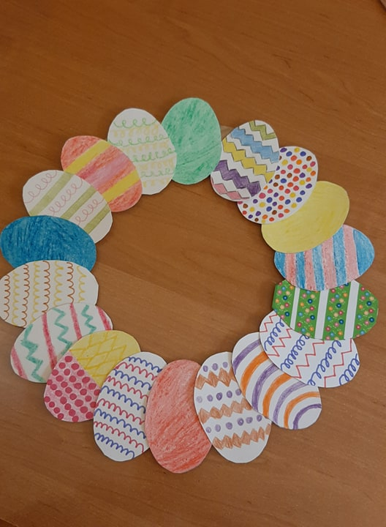
Obrázok 4
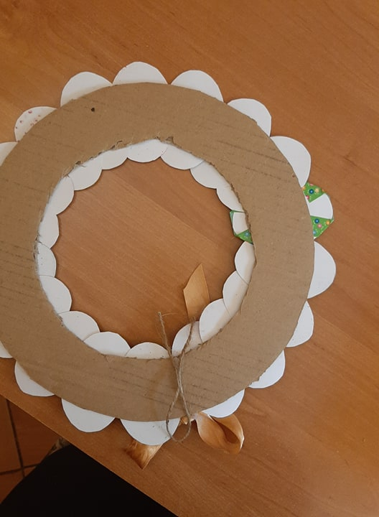

Obrázok 5
